**Петровская (в девичестве Соловей) Регина (Pietrowska Regina z Sаłаwiejow)**

14 января 1817 г – венчание с молодым Домиником Петровским с деревни Веретей (НИАБ 136-13-920, лист 23об, №1/1817-б (ориг)).

28 августа 1818 г – крещение сына Балтромея (НИАБ 136-13-894, лист 99, №27/1818-р (ориг)).

**НИАБ 136-13-920:** Лист 23об. **Метрическая запись №1/1817-б (ориг).**

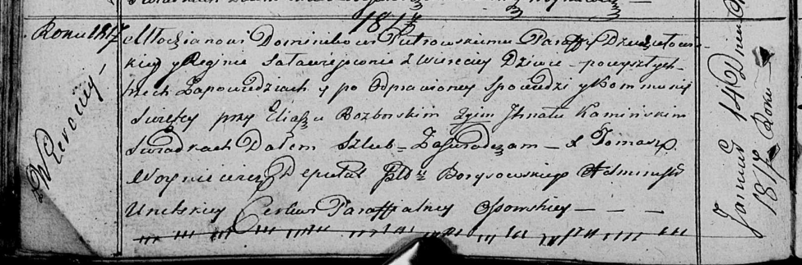

Осовская Покровская церковь. 14 января 1817 года. Запись о венчании.

Pietrowski Dominik – жених, молодой, парафии Дедиловичской католической, с деревни Веретей.

Saławiejowna Regina – невеста, девка, парафии Осовской, с деревни Веретей.

Rozborski Eliasz – свидетель.

Kaminski Jgnat – свидетель.

Woyniewicz Tomasz – ксёндз.

**НИАБ 136-13-894:** Лист 99. **Метрическая запись №27/1818-р (ориг).**

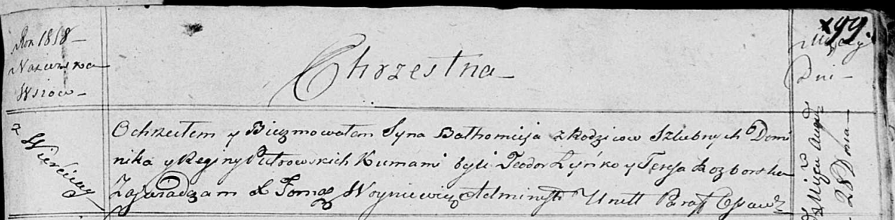

Осовская Покровская церковь. 28 августа 1818 года. Метрическая запись о крещении.

Pietrowski Bałtromey – сын родителей с деревни Веретей.

Pietrowki Dominik – отец.

Pietrowska Regina – мать.

Łyńko Teodor – кум.

Razborska Teresa – кума.

Woyniewicz Tomasz – ксёндз.